# Islande

## EVASION EN ISLANDE

### Circuit

## Programme

#### Jour 1 : France - Reykjavik

Rendez-vous des participants à l’aéroport, formalités d’enregistrement puis décollage à destination de Reykjavik.

Aujourd’hui, arrivée sur l’île des sagas.

Accueil par votre guide accompagnateur francophone et transfert privatif vers votre hôtel, situé au centre-ville de Reykjavik.

Installation dans les chambres.

Départ pour un tour panoramique pédestre de cette petite capitale, également l´une des plus septentrionales au monde.

Les sites principaux tels que le port, le centre-ville, le centre des concerts et congrès Harpa (en extérieur) et l’église Hallgrimskirkja (en extérieur) sont accentués à pieds.

Diner libre.

Nuit à Reykjavik, à l’hôtel Fosshotel Lind 3* ou similaire.

#### Jour 2 : Reykjavik - Cercle d´or - Cote sud - Region de Vik (340 KM)

Petit déjeuner à l’hôtel.

Départ pour une journée a la découverte du célèbre Cercle d’Or.

Courte visite de la petite ville de Hveragerdi en chemin, un lieu connu pour son activité géologique et la vapeur chaude sortant du sol.

Exploration du site des geysers où le Strokkur émet une colonne d’eau chaude de 20 mètres de haut environ toutes les 7/10 minutes.

Sur le champ des geysers, on peut également observer de nombreux phénomènes naturels : sources d’eau chaude, boues et eaux bouillonnantes, soufre à l’état pur...

Puis arrêt à Gullfoss, « la chute d’Or » qui se précipite dans un profond canyon de basalte.

C´est une cascade mythique que vous pouvez observer sous différents angles, plus spectaculaires les uns que les autres.

Cette cascade de 32 mètres s’enfonce dans un canyon de 70 mètres de hauteur.

Promenade sur le site des cascades.

Déjeuner dans une ferme productrice de produits laitiers.

Accueil par un membre de la famille, explication sur les procédés de fabrication et courte dégustation : feta, skyr et bar a glaces en dessert.

Nous reprendrons la route vers la côte sud de l’Islande ou de nombreuses scènes de la série « Game of thrones » ont été tournées.

Arrets aux cascades de Seljalandsfoss et Skogafoss, deux des nombreuses chutes d’eau que vous pourrez apercevoir sur le trajet.

La chute de Skogafoss tombe d’une hauteur de 60 mètres, que le vent fait onduler et qui se pare parfois d’un magnifique arc-en-ciel. Continuation vers la pointe sud.

Découverte de la plage de sable noire de Reynisfjara et ses formations géologiques naturelles : d’immenses colonnes de basalte qui forment une pyramide rocheuse.

La légende dit que chaque roche est en fait un troll qui se transforme en pierre lorsqu’il est frappé par la lumière du soleil.

Arrêt devant le Dyrhólaey, un immense pilier massif de lave sombre qui s’étend sur 120 mètres dans la mer.

Arrivée au village de Vík et petite balade pour s’imprégner de la vie de cette bourgade de moins de 300 habitants !

Diner et nuit dans la région de Vik/Kirkjubæjarklaustur, à l’hôtel Dyrholaey 3* ou similaire.

#### Jour 3 : Region de Vik - Skaftafell - Jokulsarlon - Egilsstadir (450 KM)

Petit déjeuner à l’hôtel.

Le premier arrêt sera le Parc National de Skaftafell qui fait partie du Parc National de Vatnajökull.

La visite du parc offre le spectacle inoubliable des glaciers s’écoulant dans les plaines.

Bien qu’entouré de glaciers, le parc est l’un des endroits les moins enneigés d’Islande en raison des vents du sud.

Le paysage de Skaftafell est souvent comparé à celui des Alpes, à vous de vous faire votre opinion.

Vous vous dirigerez ensuite vers Jökulsarlon, une partie du plus grand glacier d’Europe, et son lagon glacière pour voir les icebergs dériver.

Arrêt photo sur la plage de Diamant.

Déjeuner en cours de route.

Après ce temps fort, visite des environs de Höfn - "port" en islandais – capitale du homard, située au pied du glacier et cerné par deux langues du Vatnajökull d’un côté et par l’océan de l’autre.

Continuation vers le nord, en longeant les fjords de l’est au pied de montagnes escarpées plongeant abruptement dans de multiples fjords et les petits villages de pêcheurs qui émaillent la côte.

Votre destination finale pour aujourd’hui sera Egilsstadir.

Dîner et nuit dans la région d’Egilsstadir, à l’hôtel Eyvindará 3* ou similaire.

#### Jour 4 : Egilsstadir - Detifoss - Akureyri (320 KM) Diamond Circle

Petit déjeuner à l’hôtel.

Départ a la découverte du « Diamond Circle » pour deux jours, un circuit regroupant 5 destinations clés.

Notre premier arrêt aujourd’hui sera Dettifoss, connue pour être la cascade la plus puissante d’Europe.

Continuation vers les solfatares et marmites de boue bouillonnante à Namaskard (Fumerolles, boues bouillonnantes, souffre à l’état pur, jets de vapeur, sources d’eau chaude).

Vous poursuivrez votre tour vers le lac Mývatn situé dans une zone de volcans actifs.

Les alentours du lac sont dominés par des formations volcaniques, notamment des colonnes de lave et des cratères.

Dimmuborgir (le château sombre) compte parmi les lieux incontournables de cette région : il est composé de grottes volcaniques et de formations rocheuses.

C´est également un lieu riche en faune et en flore.

Déjeuner en cours de route.

Route vers Akureyri en fin de journée, la capitale du Nord.

Tour de ville de cette ville nichée au fond du fjord.

Dîner et nuit dans la région d’Akureyri, à l’hôtel Natur 3* ou similaire.

#### Jour 5 : Akureyri – Husavik – Asbyrgi – Akureyri (290 KM) Diamond Circle

Petit déjeuner à l’hôtel.

Une autre journée pleine de moments forts vous attend.

Nous vous conduirons vers Husavik, la plus ancienne colonie d'Islande, également capitale de l’observation des baleines.

Husavik possède l’une des meilleures situations au monde pour observer ces mammifères marins (en option).

Déjeuner dans ce village de pêcheurs.

Après le déjeuner, nous nous dirigerons vers Asbyrgi, l'une des merveilles de la nature, un canyon en forme de fer à cheval bien boisé à Oxarfjordur.

Arrêt a Hljodaklettar pour admirer ses formations en roche de basalte.

Le prochain arrêt sera les chutes de Dieu – Godafoss pour ensuite retourner vers Akureyri.

Dîner et nuit dans la région d’Akureyri, à l’hôtel Natur 3* ou similaire.

#### Jour 6 : Akureyri - Vallee de Reykholt - Borgarnes (360 KM)

Petit déjeuner à l’hôtel.

Aujourd’hui vous vous dirigerez vers les terres des chevaux islandais, le long du Skagafjördur.

Cheval des Vikings, habitué à la vie sauvage et indépendant depuis des centenaires.

Puisant sa force dans la nature il ne craint ni la pluie, ni le vent.

Poursuite vers Reykholt, un lieu historique ou de nombreuses sagas ont été écrites, et sa petite piscine extérieure, Snorralaug, qui existe encore aujourd'hui.

Déjeuner en cours de route.

Poursuite vers la zone géothermique de Deildartunguhver, qui est la plus grande source thermale d'Islande, fournissant une eau chaude à 100°C.

Continuation vers les "cascades de lave" Hraunfossar (cascade de lave) et Barnafossar (cascade des enfants).

Profitez de ce spectacle tout en écoutant leur histoire.

Dîner et nuit dans la région de Borgarnes, à l’hôtel Borgarnes 3* ou similaire.

#### Jour 7 : Borgarnes - Thingvellir - Reykjavik

Petit déjeuner à l’hôtel.

Aujourd’hui, retour vers la capitale.

Direction les rivages du fjord Hvalfjörður, qui était jadis le seul moyen d'atteindre le village de Borgarnes avant la construction du tunnel en 1998.

Nous vous conduirons vers le parc national de Thingvellir, ou « la vallée du Parlement » qui fut le berceau de la démocratie islandaise en l’an 930 et le premier parlement européen.

Ce site classé patrimoine mondial de l´UNESCO est également intéressant au niveau géologique car on y appercoit clairement la faille provoquée par l’écartement des deux plaques tectoniques Eurasienne et Américaine.

Aperçu du lac Thingvallavatn, le plus grand du pays avec au loin le volcan bouclier Skjalbreidur qui impose sa silhouette.

Continuation par les landes de Mosfellsheidi puis retour à Reykjavik.

Déjeuner en cours de route.

Arrivée à Reykjavik en milieu d´après-midi et installation à l´hôtel.

Poursuite des visites à votre rythme, l’occasion de finaliser les achats de souvenirs si vous le souhaitez.

Diner libre. Nuit à Reykjavik, à l’hôtel Fosshotel Lind 3* ou similaire.

#### Jour 8 : Reykjavik - France

Petit déjeuner à l’hôtel.

Journée et repas libres Transfert à l’aéroport de Reykjavik.

Assistance aux formalités d’enregistrement et envol pour la France.

Le déroulement du circuit est donné à titre indicatif. Le programme est susceptible de modification en raison d'impératifs indépendants de notre volonté tels que rotations aériennes, jours de marchés, horaires de bateau, état des routes, climat, etc... Cependant les prestations prévues seront respectées, sauf cas de force majeur.

## Points forts.

La pension-complète petit déjeuner du J2 au petit-déjeuner du J8 (hors diner du J7). Déjeuner à 2 plats ou buffet incluant eau, thé/café et diners à 3 plats ou buffet incluant eau,thé/café.

Découverte du célèbre "Cercle d'or"

Déjeuner dans une ferme productrice de produits laitiers

Découverte du "Diamond Circle"

Découverte de Husavik, la plus ancienne colonie d'Islande, également capitale de l'observation des baleines.

Découverte de la zone géothermique de Deildartunguhver

Découverte du parc national de Thingvellir

## Hébergement.

Vos hôtels (ou similaires) :

- FOSSHOTEL LIND 3* : Reykjavik,

- DYRHOLAEY 3* : Vik / Kirkjubaejouklaustur,

- EYVINDARA 3* : Ejilsstadir

- NATUR 3* : Akureyri

## Formalités.

Papiers (UE) :

* passeport ou carte d’identité en cours de validité pour un séjour inférieur à 3 mois ;

* dans le cadre de la Covid-19 : quarantaine de 14 jours à domicile ou test à l'arrivée à l'aéroport.

Meilleures saisons :

* pour se promener et randonner : entre juin et août ;

* pour voir des aurores boréales : de septembre à avril.

Durée de vol direct depuis Paris : 3h30 pour Reykjavík.

Décalage horaire : - 2h en été, - 1h en hiver.

Passeport ou carte d'identité valide sur toute la durée du séjour pour un séjour inférieur à 3 mois pour les ressortissants de l’Union européenne et les Suisses ; le passeport valide au moins 3 mois après la date retour pour les ressortissants canadiens (durée maximale du séjour : 3 mois).

Attention, les cartes d’identité françaises délivrées à des personnes majeures entre le 1er janvier 2004 et le 31 décembre 2013 sont encore valables 5 ans après la date de fin de validité indiquée au verso.

En revanche, aucune modification matérielle n’en attestera.

Pour éviter tout désagrément, on vous conseille plutôt de voyager avec votre passeport ou de télécharger l’attestation du ministère des Affaires étrangères expliquant cette règle : iceland.is.

En 2001, sans faire partie de l’Union européenne, l’Islande a adhéré à la convention de Schengen sur la libre circulation des personnes.

Il n’y a donc pas de contrôle aux frontières pour les ressortissants de l’Union.

Les mineurs doivent être munis de leur propre pièce d’identité. De plus, les mineurs non accompagnés devront présenter une autorisation de sortie du territoire.

Aucune vaccination exigée.

Quelques règles d'importation : l’Islande étant un pays très cher, de nombreux voyageurs remplissent leurs valises de nourriture pour limiter les frais sur place.

Bonne idée ! Mais quelques produits sont à proscrire de vos valises.

Il est interdit d’importer de la viande crue et ses dérivés (charcuterie...) ainsi que des produits laitiers crus ou des œufs.

Concernant l’alcool et les cigarettes, vous avez le droit d’importer hors taxe 2 l de vin par personne (ou 1 l de vin et 1 l de spiritueux, ou 1 l de vin et 6 l de bière, ou encore 1 l de spiritueux et 6 l de bière) et 1 cartouche de cigarettes ou 250 g de tabac.

L’âge minimum légal pour importer de l’alcool en Islande est de 20 ans, 18 ans pour les cigarettes.

## Transport.

Nous travaillons avec différentens compagnies régulières pour nos voyages en Islande telles que : WOW AIRLINES / ICELAND AIR. Les compagnies sont données à titre indicatif. Concernant les départs de province, des pré & post acheminements peuvent avoir lieu et s'effectuer en avion ou en train si l'itinéraire passe sur Paris.

## Inclus dans le prix.

* Période de réalisation : avril 2021/2022

* Les vols Paris/Reykjavik/Paris sur Wow Airlines ou Iceland AIr

* Les taxes d ‘aéroport : 53 € à ce jour (modifiable jusqu’à la facturation finale)

* L’hébergement en hôtel 3* pour 7 nuits, base chambre double/twin avec salle de douche/bain privative et petit déjeuner.

* La pension-complète petit-déjeuner du J2 au petit-déjeuner du J8 (hors diner du J7). Déjeuners à 2 plats ou buffet incluant eau, thé/café et diners à 3 plats ou buffet incluant eau, thé/café.

* Guide accompagnateur francophone du J1 au J8.

* Les transferts aéroport/hôtel et hôtel/aéroport en autocar privatif les J1 et J8.

* Autocar privatif du J2 au J8.

* Prix établis en décembre 2020 sur la base des tarifs connus à ce jour sous réserve des disponibilités aériennes et terrestres lors de la réservation et augmentation du coût du transport aérien.

## Non inclus dans le prix.

* Les boissons, le port des bagages, les dépenses personnelles

* Les carnets de voyage avec guide : 7 € par carnet

* L’assistance aéroport : 100 € pour le groupe

* Supplément départ de Genève / LYON  avec vols réguliers ICELANDAIR / LUFTHANSA : environ  + 130 TTC (donc surcharge transporteur 108 € à ce jour et taxes aéroport 57 € à ce jour)

* Les assurances

* Supplément en période mai-septembre 130 € pp

* Supplément en période juin-juillet-août 270 € pp

* Supplément chambre individuelle :

- période avril 450 € pp

- période mai - septembre 495 € pp

- période juin - juillet - aout 579 € pp

* Les **options** : Note concernant les tarifs des options : Dans le cas où les tarifs ont augmentés entre l’envoi de l’offre et la date de réservation, VOS se réserve le droit de communiquer le supplément tarifaire.

**Repas**

**Dîner dans un restaurant local** situé en centre-ville ou sur le port de Reykjavik

 (3 plats ou buffet incl. eau, thé/café)

-          55 EUR pp / repas

**Dîner de bienvenue ou d’adieu au Village Viking**

(3 plats incl. eau, thé/café + 1 bière et 1 snaps) – transfert A/R inclus.

-          82 € pour base de 10 personnes

-          77 € pour base de 20 personnes

-          74 € pour base de 30 personnes

-          72 € pour base de 40 personnes et +

**Dîner de bienvenue ou d’adieu au restaurant Ut i Blainn Restaurant, situé dans le dôme du Perlan avec vue imprenable sur la ville illuminée.**

 (3 plats menu Islandais incl. eau, thé/café + 1 bière et 1 snaps) – transfert A/R inclus.

-          82 € pour base de 10 personnes

-          77 € pour base de 20 personnes

-          74 € pour base de 30 personnes

-          72 € pour base de 40 personnes et +

**Boissons**

La réservation se fera sur un seul type de boissons. Exemple : 15 pax = 15 bières et non 12 bières + 3 sodas

1 verre de vin ou 50 cl de bière13 EUR pp

1 eau minérale ou un soda 50 cl 5 EUR pp

**Jour 1**

**Blue Lagoon**

Profitez d’un bain inoubliable dans un décor de film de science-fiction. Le Blue Lagoon résulte de forage fait initialement pour atteindre des eaux chaudes souterraines qui devaient servir à chauffer deux ports de pêche et une base de l’Otan. La température de la nappe sous pression se révéla beaucoup plus chaude et importante que prévue. Les ingénieurs islandais eurent tôt fait de résoudre le problème en chauffant de l’eau claire et pure avec les eaux du forage et de donner naissance à un lac d’eau chaude d’un bleu paradisiaque aux vertus dermatologiques évidentes. Les eaux sont surchargées de sel et de silice. Le bleu laiteux et les tuyauteries brillantes de la station qui alimentent en eaux chaudes des milliers d’habitations, tranchent curieusement avec les vastes champs de lave noire et les chaînes volcaniques enneigées qui la ceinturent (durée sur place : 2h).

Entrée version confort incluant 1 serviette + 1 cocktail + 1 masque visage  89 EUR pp

**Supplément arrêt autocar privatif en chemin depuis/vers l’aéroport le J1 ou J8. Tarif pp**.

-          17 € pour base de 10 personnes

-          9 € pour base de 20 personnes

-          6 € pour base de 30 personnes

-          5 € pour base de 40 personnes et +

**Aller-retour en autocar privatif depuis Reykjavik le J7. Tarif pp.**

-          40 € pour base de 10 personnes

-          22 € pour base de 20 personnes

-          17 € pour base de 30 personnes

-          14 € pour base de 40 personnes et +

**Jour 1 ou 7**

**Visite de l’église Hallgrimskirkja et de sa tour avec vue panoramique** 9 EUR pp

**Entrée au Ice Bar de Reykjavik.** 39 EUR pp

Entrée incluant 1 verre de bienvenue, une veste chaude et une paire de gants par personne.

**Visite d´une brasserie locale et dégustation de plusieurs types de bières islandaises.** 35 EUR pp

**Expérience FLY OVER ICELAND** : https://www.youtube.com/watch?v=7D6G9QR8188

Préparez-vous à découvrir l´Islande dans tous ses recoins. Les paysages les plus impressionnants d´Islande vous seront révélés, grâce à une technologie de pointe. Les participants seront suspendus sur leur siège et voyageront virtuellement à travers l´ile. Expérience inoubliable, ponctuée d´effets spéciaux, vent artificiel, brume et odeurs, mouvements des sièges… L´expérience dure environ 1h00 au total, dont 9 minutes dans le cinéma. 38 EUR pp

**Jour 2  (Maximum 1 activité au choix)**

**Visite d´une serre de tomates** 15 EUR pp

Vous partirez découvrir la serre familiale de Friðheimar, où plus de 370 tonnes de tomates sont produites par année. Son propriétaire fait par ailleurs importer depuis les Pays-Bas plusieurs centaines d’abeilles pour polliniser ses plantes!

**Entrée et baignade au Lagon Secret** (serviette de location incluse) 29 EUR pp

L´eau y est naturellement chaude: les habitants de la région y sont toujours venus à travers les âges.

**Visite du centre des volcans**, un musée interactif et instructif dédié à l'activité volcanique, les tremblements de terre et la création de l'Islande pendant des millions d'années. Projection d´un court métrage sur ce phénomène naturel.25 EUR pp

**Visite du musée Skogar**, qui possède une collection d'objets d'art et dont une partie est en plein air. Les visiteurs peuvent y découvrir le patrimoine historique et architectural islandais. 15 EUR pp

**Jour 3 (Maximum 1 activité au choix)**

**Excursion en bateau au Jökulsárlón**, croisière vers la lagune du glacier (durée : environ 40min).

Pendant l'excursion, vous naviguerez parmi les immenses icebergs dans le paysage pittoresque de Jökulsárlón. Sur le bateau, vous pourrez goûter la glace vieille de 1000 ans et si vous êtes chanceux, vous pourriez même voir des phoques. A partir du 1er mai.50 EUR pp

**Visite du musée des marins français a Faskrudsfjordur** et son petit cimetière ou une 50ene de français sont toujours enterrés. 18 EUR pp

**Moment détente dans les bains flottants de Vok**. Entrée version confort incluant une tisane par personne, préparée à base d´eau de source et d’herbes locales environnantes. Serviette de location incluse (durée : environ 1h00).52 EUR pp

**Jour 4**

**Moment détente dans les bains de Mývatn**. Un bain inoubliable dans un lac d’eau chaude d’un bleu paradisiaque aux vertus dermatologiques évidentes. Serviette de location incluse (durée : environ 1h00). 45 EUR pp

**Jour 5**

**Croisière observation des baleines depuis Husavik.** 72 EUR pp

**Jour 6**

**Visite de la petite église de Vidimyri avec toiture végétale traditionnelle**10 EUR pp

**Jour 7**

**Visite d’une boulangerie géothermique** et dégustation de pain cuit dans le sol tiède à Laugarvatn. 15 EUR pp

**Période de réalisation : mai / Juin / Juillet / Août / septembre 2021**

**Soumis à disponibilité au moment de la réservation, hors période congrès et évènements spéciaux**

## Photos

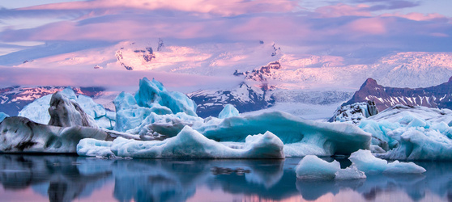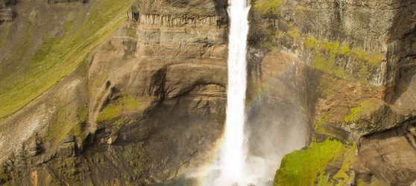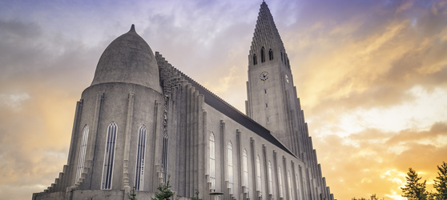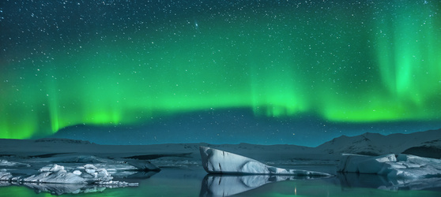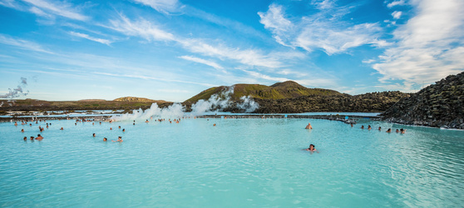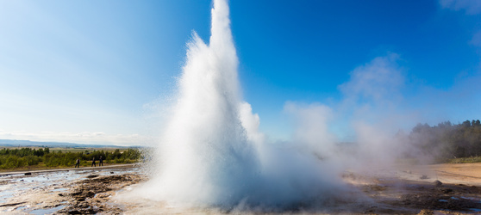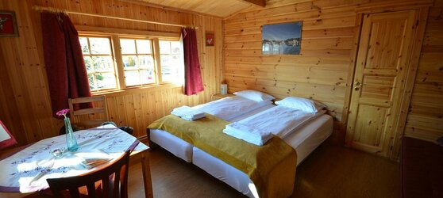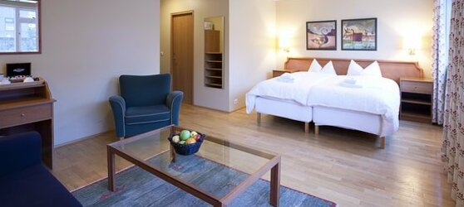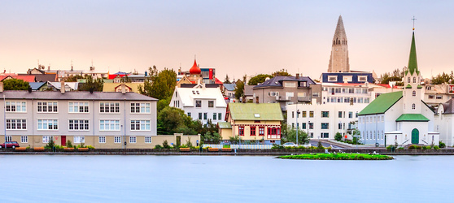

## Tarifs

|  |  |  |
| --- | --- | --- |
| **Date de départ** | **Date de retour en France** | **Prix minimum en € / pers.** |